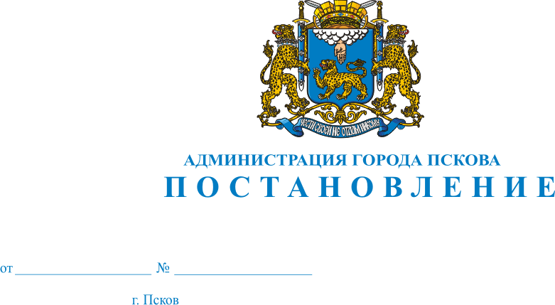
142
02.02.2022

О внесении изменений в постановление Администрации города Пскова от 16.03.2020 № 337 «По предупреждению завоза и распространения новой коронавирусной инфекции (COVID-19) на территории муниципального образования «Город Псков»

В соответствии со статьей 11 Федерального закона от 21 декабря 1994 г. №68-ФЗ «О защите населения и территорий от чрезвычайных ситуаций природного и техногенного характера», статьями 6 и 31 Федерального закона от 30 марта 1999г. № 52-ФЗ «О санитарно-эпидемиологическом благополучии населения», Указом Президента Российской Федерации от 02апреля 2020г. №239 «О мерах по обеспечению санитарно-эпидемиологического благополучия населения на территории Российской Федерации в связи с распространением новой коронавирусной инфекции (COVID-19)», Указом Президента Российской Федерации от 20 октября 2021 г. № 595 «Об установлении на территории Российской Федерации нерабочих дней в октябре-ноябре 2021 г.», статьями 6 и 12 Закона области от 04 мая 2008 г. № 762-ОЗ «О защите населения и территорий от чрезвычайных ситуаций природного и техногенного характера», предписанием Главного государственного санитарного врача по Псковской области Нестерука А.В. от 13 апреля 2020 г. № 220, предписанием исполняющей обязанности Главного государственного санитарного врача по Псковской области Припутенко Е.В. от 29 сентября 2021 г. № 3383», постановления Главного государственного санитарного врача Российской Федерации от 04 декабря 2021 г. № 32 «Об усилении мер, направленных на предотвращение завоза и распространения на территории Российской Федерации нового штамма COVID-2019», предписанием Главного государственного санитарного врача по Псковской области Нестерука А.В. от 26 января 2022 г. № 298, на основании распоряжения Администрации области от 05 марта 2020г. № 133-р «О введении режима повышенной готовности Псковской областной территориальной подсистемы единой государственной системы предупреждения и ликвидации чрезвычайных ситуаций на территории Псковской области», указа Губернатора Псковской области от 15 марта 2020 г. №30-УГ «О мерах по обеспечению санитарно-эпидемиологического благополучия населения на территории Псковской области в связи с распространением новой коронавирусной инфекции (COVID-2019)», руководствуясь статьями 32, 34 Устава муниципального образования «Город Псков», Администрация города Пскова

ПОСТАНОВЛЯЕТ:

1. Внести в постановление Администрации города Пскова от 16.03.2020 №337 «По предупреждению завоза и распространения новой коронавирусной инфекции (COVID-19) на территории муниципального образования «Город Псков» следующие изменения:

- преамбулу постановления после слов «нового штамма COVID-2019» дополнить словами «, предписанием Главного государственного санитарного врача по Псковской области Нестерука А.В. от 26 января 2022 г. № 298»;

- пункт 38 постановления изложить в следующей редакции:
«38. Начальнику отдела по работе со средствами массовой информации Администрации города Пскова Бобровой А.Н. организовать проведение активного информирования населения о преимуществах вакцинопрофилактики новой коронавирусной инфекции (COVID-19) как наиболее эффективном профилактическом мероприятии путем размещения информации в газете «Псковские новости» и на официальном портале Администрации города Пскова, в сети «Интернет»;

- дополнить постановление пунктами 48-50 следующего содержания:
«48. Начальнику Управления образования Администрации города Пскова Кузыченко А.С., руководителям подведомственных муниципальных образовательных учреждений:
48.1. с 27 января по 06 февраля 2022 г. осуществлять реализацию образовательных программ с применением электронного обучения и дистанционных образовательных технологий.
48.2. с 27 января по 06 февраля 2022 г. организовать работу дежурных групп в организациях, осуществляющих образовательную деятельность по реализации общеобразовательных программ начального общего, основного общего и среднего общего образования, для осуществления присмотра и ухода за обучающимися 1 - 4 классов;
48.3. с 27 января по 06 февраля 2022 г. на территории г. Пскова приостановить реализацию дополнительных общеразвивающих программ в очной форме для несовершеннолетних;
49. И.о. начальника Управления культуры Администрации города Пскова Яковлеву Д.А. приостановить оказание услуг несовершеннолетним в очной форме в подведомственных управлению учреждениях культуры с 27 января по 06 февраля 2022 г.
50. Рекомендовать руководителям коммерческих организаций и индивидуальным предпринимателям, оказывающим услуги по развитию и образованию детей, с 27 января по 06 февраля 2022 г. приостановить реализацию дополнительных общеобразовательных программ в очной форме для несовершеннолетних.».

2. Настоящее постановление вступает в силу с момента его официального опубликования и распространяется на правоотношения, возникшие с 27 января 2022 г.
3. Опубликовать настоящее постановление в газете «Псковские новости» и разместить на официальном сайте муниципального образования «Город Псков» в сети «Интернет».
4. Контроль за исполнением настоящего постановления оставляю за собой.

Глава Администрации
города Пскова Б.А. Елкин

